Представляем финалиста пятого сезона Национальной премии «Большая книга»
16.06.2010
Национальная литературная премия "Большая книга" учреждена Некоммерческим партнерством "Центр поддержки отечественной словесности". Соучредители премии - Федеральное агентство по печати и массовым коммуникациям, Федеральное агентство по культуре и кинематографии, Институт русской литературы РАН, Российский книжный союз, Российская библиотечная ассоциация, ВГТРК, ИТАР-ТАСС, ОАО "Газпром-медиа", Издательский дом "Комсомольская правда".
Басинский Павел Валерьевич – критик, прозаик, литературовед.
Родился в 1961 году в городе Фролов Волгоградской области, все детство прожил в Волгограде.
Учился на отделении иностранных языков Саратовского университета, окончил Литературный институт (семинар критики В.А. Сурганова) и аспирантуру при нем.
Защитил кандидатскую диссертацию по теме «Горький и Ницше». Это и другие исследования спустя годы оформились в большую работу о Горьком, вошедшую в серию книг ЖЗЛ.
С 1981 года печатается как критик в «Литературной газете», журналах «Новый мир», «Октябрь», «Знамя», «Дружба народов».
В настоящее время работает редактором отдела культуры «Российской газеты».
В 1993 году на свет появилась первая книга Павла Басинского: сборник статей и рецензий «Сюжеты и лица». Однако своей первой писательской работой считает «Русский роман, или Жизнь и приключения Джона Половинкина», с которым вошел в «Список финалистов» «Большой книги» в 2008 году.
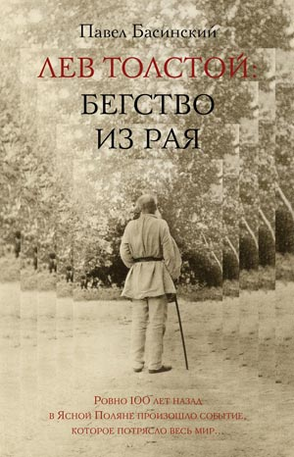

Рукопись, представленная на соискание премии:
«Лев Толстой: бегство из рая»
Павел Басинский в книге «Лев Толстой: Бегство из Рая» обратился к событиям, которым в нынешнем году исполняется ровно век: уходу и смерти Льва Толстого. За сто лет изданы документальные свидетельства, написаны статьи и монографии, однако интерес к драме гения не иссякает.
Кликни на обложку, чтобы прочитать книгу.

